[TOTVS](http://www.totvs.com/)

Sumário

**MIT041 – Especificação de Processos**

Cliente: FAST Aparelhos Eletroeletronicos Ltda.

Projeto: Protheus – SIGACTB - Contábil

Versão: 12

1 DESCRIÇÃO DO SUB PROCESSO – Contabilidade 3

1.1 Calendário Contábil 3

1.2 Moedas Contábeis 4

1.3 Amarração Moeda X Calendário 5

1.4 Configurações Contábeis 6

1.5 Plano de Contas 7

1.6 Lançamentos Contábeis 8

1.7 Consultar Saldos de Entidades 9

1.8 Encerramento do Exercício 10

1.9 Reprocessamento 11

1.10 Cadastro de Custos - Centro de Custo 12

1.11 Rateio Off-Line 14

1.12 Sped Contabil 15

2 PROCESSO RELACIONADO 16

3 FLUXOGRAMA DO SUB-PROCESSO 17

4 RESPONSÁVEIS PELAS INFORMAÇÕES 22

# DESCRIÇÃO DO SUB PROCESSO – Contabilidade

## Calendário Contábil

**Principais Objetivos:**

O calendário contábil define o [Exercício social](javascript:void(0);) no qual a FAST Eletronoeletronicos está efetuando toda a sua movimentação contábil.

É permitido o cadastramento de até 999 calendários, onde cada um desses calendários pode ser vinculado a uma ou até mesmo várias moedas. Um calendário poderá ter até 99 [Períodos contábeis](http://torres-note/portuguese/ctba010_periodos_contabeis.htm) que poderão ser configurados livremente.  
Todo e qualquer lançamento contábil é validado a partir das informações presentes nesse calendário, portanto, devem ser cadastrados com muito critério.  
No calendário podem ser definidos os seguintes status para cada um dos períodos contábeis:

* **Aberto**: Indica que o período pode receber lançamentos normalmente.
* **Fechado**: Indica que o período já foi encerrado e nenhum lançamento pode ser efetuado. A extração de informações (relatórios e consultas) está disponível. Esse "status" é gerado automaticamente pela rotina "Encerramento do Exercício".
* **Transportado**: Indica que o período já foi encerrado e transportado para uma base “backup”. Nenhum lançamento poderá ser efetuado e a extração de informações (relatórios e consultas) não está mais disponível.
* **Bloqueado:** Indica que este período está temporariamente bloqueado para lançamentos contábeis. A extração de informações (relatórios e consultas) está disponível

**Origens dos Dados:**

Cadastro de Calendário Contábil

**Fatores Críticos de Sucesso:**

Cadastrar e realizar manutenções mensais.

**Restrições:**

Caso não exista um calendário contábil, não será possível a inclusão de movimentos contábeis.

**Saídas:**

Devem-se consultar os calendários cadastrados através do botão VISUALIZAR na rotina de cadastro de calendários contábeis

## Moedas Contábeis

**Principais Objetivos:**

O ambiente Contabilidade Gerencial possui seu próprio cadastro de moedas, diferindo do cadastro de moedas dos demais ambientes.

O sistema gera seus lançamentos contábeis inicialmente na moeda 1 que, no Brasil, é representada pelo real, no entanto, todo e qualquer lançamento poderá ser convertido para outra moeda (dólar, euro, etc.).

Esse recurso é muito útil para empresas que fazem o acompanhamento de seus balanços e resultados em moeda estrangeira e para aquelas que os enviam ao exterior.

Estão disponíveis 99 moedas no sistema, sendo 98 delas preparadas para conversão de valores dos lançamentos contábeis.

**Origens dos Dados:**

Cadastro de Moedas Contábeis

**Fatores Críticos de Sucesso:**

Cadastrar as moedas que serão utilizadas no sistema.

Atualizar diariamente a cotação das moedas cadastradas

**Restrições:**

Caso não seja cadastrada nenhuma moeda contábil, não será possível a inclusão/alteração/exclusão de movimentos contábeis.

**Saídas:**

Consultar os calendários cadastrados através do botão VISUALIZAR na rotina de cadastro de moedas contábeis.

## Amarração Moeda X Calendário

**Principais Objetivos:**

O ambiente Contabilidade Gerencial permite que diferentes calendários possam ser utilizados com diferentes moedas. Dessa forma, os encerramentos em moeda "dólar" (por exemplo), poderão seguir um calendário diferente da moeda "real".

Mesmo que a empresa não utilize esse recurso de múltiplos calendários, para que a utilização correta do ambiente Contabilidade Gerencial seja levada a efeito, é necessário que seja efetuada a ligação de pelo menos um calendário com uma moeda. A partir dessa ligação, pode haver o histórico de todos os calendários e moedas já utilizadas pelo sistema.

**Origens dos Dados:**

Cadastro de Moedas e Cadastro de Calendários Contábeis.

**Fatores Críticos de Sucesso:**

O início das operações do ambiente Contabilidade Gerencial deve contemplar a amarração dos Calendários Contábeis e as Moedas, pois nenhuma operação de contabilização poderá ser efetuada sem essa informação.

**Restrições:**

Para um mesmo calendário, pode haver mais de uma moeda amarrada. Porém, devem ser evitados conflitos entre calendários e moedas, isto é, para uma mesma moeda não deve ser utilizado mais de um calendário com exercício contábil similar.

**Saídas:**

Amarração de Moedas x Calendário Contábil.

## Configurações Contábeis

**Principais Objetivos:**

O ambiente Contabilidade Gerencial possui inúmeros recursos que só estarão disponíveis após o cadastramento das configurações contábeis.

Essas configurações não são obrigatórias, tanto que é possível trabalhar sem elas, porém, para que possam ser utilizados inúmeros recursos gerenciais existentes no sistema, as configurações contábeis deverão ser realizadas.

As configurações contábeis permitem:

* Máscaras contábeis: Pré-formatar a exibição de códigos.
* Configuração de custos: Alterar nomenclaturas e uso das entidades gerenciais.
* Saldos contábeis: Criar novos tipos de saldos.

**Origens dos Dados:**

Configurações contábeis a serem cadastradas.

**Fatores Críticos de Sucesso:**

Manter os dados atualizados no sistema.

**Restrições:**

Não há restrições.

**Saídas:**

Configurações contábeis realizadas.

## Plano de Contas

**Principais Objetivos:**

Plano de Contas é um elenco de todas as Contas previstas pelo setor contábil da empresa tidas como necessárias aos seus registros contábeis. Estas receberão os valores totais lançados dia-a-dia pela Contabilidade.

Os planos de contas são elaborados pelas empresas para atender aos seus interesses e à legislação vigente (atualmente a Lei nº 6404, de 15 de dezembro de 1976 - Lei das Sociedades por Ações).

O plano de contas deve ser flexível para permitir alterações sem quebra de unidade. As contas devem ser ordenadas, agrupadas e dispostas de forma a facilitar a implantação do plano.

Além disso, o plano de contas não pode ser excessivamente sintético, a ponto de não proporcionar as informações requeridas pelos diversos usuários. Por outro lado, também não deverá ser excessivamente detalhado, a ponto de gerar informações desnecessárias.

O número de contas disposto num plano de contas depende do volume e da natureza dos negócios de uma empresa. Todavia, na estruturação do plano de contas (chamada de Planificação Contábil), deverão ser considerados os interesses dos usuários (gerentes, investidores, Fisco, etc.). Para uma grande metalúrgica, por exemplo, pode ser necessário (e normalmente é), para as tomadas de decisões, o destaque no plano de contas de salários e encargos sociais para o pessoal da fábrica, pessoal de vendas, pessoal administrativo, honorários da diretoria, etc. Todavia, para uma grande loja de aparelhos de som, para os seus usuários, o destaque de uma única conta de despesas de salários pode ser suficiente.

**Origens dos Dados:**

Plano de contas estruturado da empresa para ser inserido no sistema.

**Fatores Críticos de Sucesso:**

Vale lembrar que um estudo detalhado deverá ser feito antes da implantação do Plano de Contas, pois após estar em uso será praticamente inviável reestruturá-lo.

**Restrições:**

Não há restrições.

**Saídas:**

Plano de contas cadastrado.

## Lançamentos Contábeis

**Principais Objetivos:**

O ambiente Contabilidade Gerencial possui duas telas para cadastrar os lançamentos contábeis. Fica a critério do usuário utilizar a que mais lhe convier. Este tópico se refere à tela comumente chamada de "Pasta de Lançamentos Contábeis".

Esta tela de lançamento contábil exibe apenas uma linha do lançamento, porém, exibe também diversos detalhes sobre as entidades contábeis que compõem esse lançamento em particular.

**Origens dos Dados:**

Lançamento contábil a ser inserido no sistema.

**Fatores Críticos de Sucesso:**

Não há.

**Restrições:**

Processos que criem várias linhas de lançamento (Lançamento padrão e Rateio on-line) não estão disponíveis nesta tela. Utilize-os com a opção ”Lanç. contab. automat.”.

**Saídas:**

Lançamentos contábeis inseridos no sistema.

## Consultar Saldos de Entidades

**Principais Objetivos:**

Nesta consulta é possível verificar os saldos diariamente (mini balancete) de todas as entidades contábeis existentes no módulo Contabilidade Gerencial. Também é possível visualizar todos os lançamentos feitos nesse período (mini razão).

**Origens dos Dados:**

Entidades contábeis e seus saldos.

**Fatores Críticos de Sucesso:**

Não há.

**Restrições:**

Não há restrições.

**Saídas:**

Consulta gerada com os saldos das entidades contábeis.

## Encerramento do Exercício

**Principais Objetivos:**

Esta rotina tem como objetivo efetuar o Encerramento do Exercício Contábil. Esta operação visa proteger os exercícios já efetivamente "batidos" e encerrados, não permitindo mais acesso à manipulação dos dados ali existentes.  
Todos os relatórios e consultas estão disponíveis para exercícios encerrados.

Se houver algum pré-lançamento ainda não efetivado, este deverá ser efetuado, caso contrário não haverá mais possibilidade de manipulá-lo.

Após a execução desta rotina, o status do calendário contábil passa a ser "Fechado".

**Origens dos Dados:**

Movimentação contábil anual.

**Fatores Críticos de Sucesso:**

Os lançamentos contábeis devem estar efetivados e conciliados.

É imprescindível fazer a apuração de resultado antes de executar o encerramento do exercício.

**Restrições:**

Caso não sejam observados os fatores críticos descritos acima, o encerramento do exercício pode não representar os valores corretos.

**Saídas:**

Emissão dos relatórios conferencia, Balancetes, Razões e Diários Auxiliar.

## Reprocessamento

**Principais Objetivos:**

Esta rotina tem o objetivo de recalcular os saldos de entidades contábeis, em um determinado período. Esses saldos serão recalculados, sempre, a partir dos lançamentos contábeis. Os saldos contábeis são gravados diariamente.

**Origens dos Dados:**

Lançamentos Contábeis existentes.

**Fatores Críticos de Sucesso:**

O reprocessamento deve ser utilizado caso ocorram problemas com os saldos contábeis.

**Restrições:**

Não há restrições.

**Saídas:**

Relatórios por centro de custo, itens contábeis, entre outros.

## Cadastro de Custos - Centro de Custo

**Principais Objetivos:**

Esta rotina tem como principal funcionalidade definir os centros de custo existentes na empresa, a fim de que seus custos sejam devidamente direcionados para serem utilizados nas rotinas de rateio.

Algumas características de um Centro de Custo no Protheus são as seguintes:

* Código do Centro de custo pode variar entre 9 e 20 caracteres.
* Permite incluir Centro de Custos analíticos e sintéticos.
* Permite bloquear o Centro de Custo em um determinado período.
* Possui até 99 descrições para o Centro de custo (uma para cada moeda).

De forma hierárquica temos:

|  |  |
| --- | --- |
| Nível | Entidade Contábil |
| **2** | **Centro de Custo** |
| **3** | **Item Contábil** |
| **4** | **Classe de Valor** |

O nível 1, não relacionado na tabela, se refere à Conta Contábil.

**Origens dos Dados:**

Centros de Custo a serem cadastrados no sistema.

**Fatores Críticos de Sucesso:**

O cadastro de centro de custos é um dos principais cadastros do ambiente Contabilidade Gerencial. Ele possibilita cadastrar todos os centros de resultados utilizados para reportar valores gerenciais.

**Restrições:**

Cadastrar os centros de resultados, estruturado de forma que atenda todas as operações gerenciais da empresa.

Pode-se definir a obrigatoriedade de uso de um centro de custo em determinadas contas contábeis. Desta forma, não será possível confirmar um lançamento contábil caso não seja informado o respectivo centro de custo.

**Saídas:**

Relatório de Centro de Custo (CTBR020).

## Rateio Off-Line

**Principais Objetivos:**

Esta opção permite cadastrar regras de rateios que serão normalmente executados ao final de um período, e pode ser utilizada no processo de apuração de custos, em conjunto com o ambiente de Estoque e Custos, para apurar os custos de produção/produtos.

Através dessa opção, é possível ratear valores por saldo ou por movimento mensal.

O sistema também possibilita armazenar o histórico dos rateios processados, ficando a consulta disponível através do botão "Histórico", que armazena detalhes do rateio. Este botão será apresentado somente se o parâmetro MV_CTBHRAT estiver configurado como T (True).

Outro tratamento possível no rateio off-line é o cálculo automático do percentual de rateio baseado em quantidades, através dos campos "Unidade" (CTQ_UM) e "Valor" (CTQ_VALOR). Ao informar o valor e a quantidade, os percentuais de rateio serão atualizados automaticamente, tomando como base o valor informado na linha em que está posicionado o cursor, contra a somatória de todas as linhas, para atingir 100%.

**Origens dos Dados:**

Entidades contábeis e despesas cadastradas no sistema.

**Fatores Críticos de Sucesso:**

Para efetivar as regras de rateios cadastradas, deve-se executar a rotina Rateio Off-Line, disponível no sistema em “Miscelânea”, que permite ratear as despesas dos centros de custo improdutivos nos produtivos.

**Restrições:**

Não há restrições.

**Saídas:**

Despesas rateadas entre as entidades contábeis existentes conforme parametrização e execução do rateio.

## Sped Contabil

**Principais Objetivos:**

De maneira bastante simplificada, pode-se definir o SPED Contábil como a substituição dos livros da escrituração mercantil pelos seus equivalentes digitais.

A partir do seu sistema de contabilidade, a empresa gera um arquivo digital no formato especificado no anexo único à Instrução Normativa RFB nº 787/07. Devido às peculiaridades das diversas legislações que tratam da matéria, este arquivo pode ser tratado pelos sinônimos: Livro Diário Digital, Escrituração Contábil Digital – ECD, ou Escrituração Contábil em forma eletrônica.

Este arquivo é submetido ao Programa Validador e Assinador – PVA fornecido pelo SPED.

Devemos considerar como parte do SPED contábil a geração do arquivo FCONT, porém seu envio é realizado através do programa SPED FCONT.

**Origens dos Dados:**

Lançamentos e Saldos Contabéis.

**Fatores Críticos de Sucesso:**

Referenciar as Contas do Planos de Contas com referencial da Receita.

**Restrições:**

Não há restrições.

**Saídas:**

Arquivo Magnetico

# PROCESSO RELACIONADO

|  |  |  |  |
| --- | --- | --- | --- |
| **Pontos de Função** | **Opção  P – Padrão  E – Especifica** | **Escopo S – Sim  N – Não** | **Aprovado S – Sim N – Não** |
| 1.1 Calendário Contábil | **<P>** | **<S>** |  |
| 1.2 Moedas Contábeis | **<P>** | **<S>** |  |
| 1.3 Amarração Moeda X Calendário | **<P>** | **<S>** |  |
| 1.4 Configurações Contábeis | **<P>** | **<S>** |  |
| 1.5 Plano de Contas | **<P>** | **<S>** |  |
| 1.6 Lançamentos Contábeis | **<P>** | **<S>** |  |
| 1.7 Consultar Saldos de Entidades | **<P>** | **<S>** |  |
| 1.8 Encerramento do Exercício | **<P>** | **<S>** |  |
| 1.9 Reprocessamento | **<P>** | **<S>** |  |
| 1.10 Cadastro de Custos - Centro de Custo | **<P>** | **<N>** |  |
| 1.10 Rateio Off-Line | **<P>** | **<N>** |  |
| 1.11 Sped Contabil | **<P>** | **<S>** |  |

# FLUXOGRAMA DO SUB-PROCESSO

**Processo Contabilidade Gerencial – Fluxo Operacional 1.**

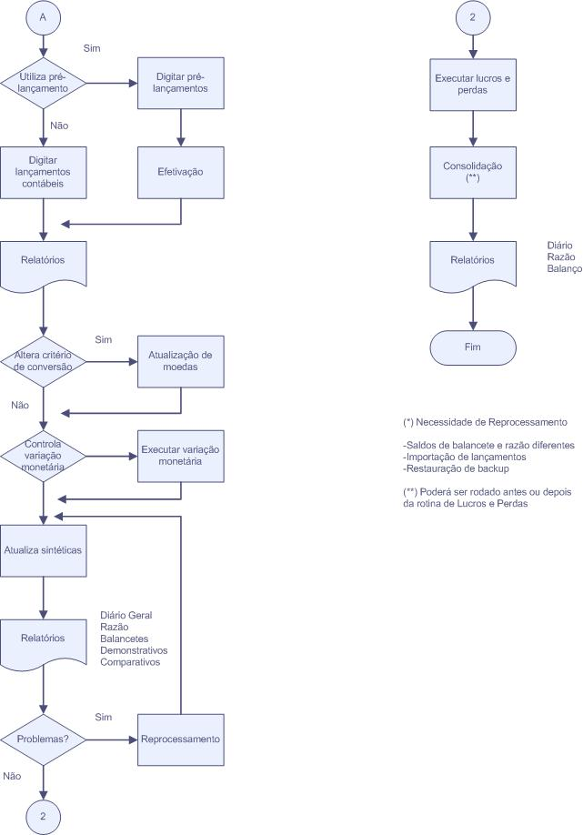

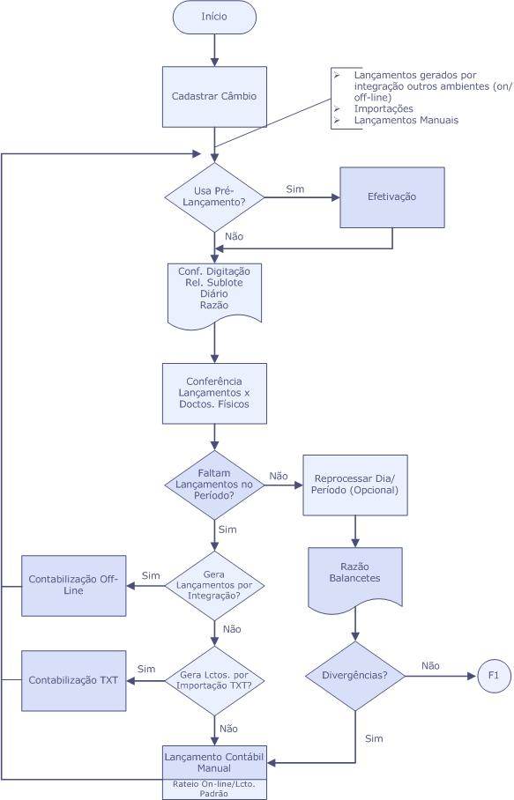

**Processo Contabilidade Gerencial – Fluxo Operacional 2.**

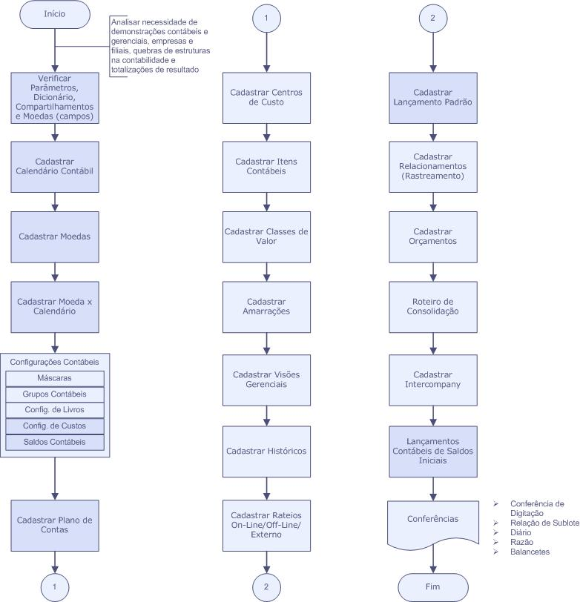

**Processo Contabilidade Gerencial – Fluxo Diário.**

**Processo Contabilidade Gerencial – Fechamento.**

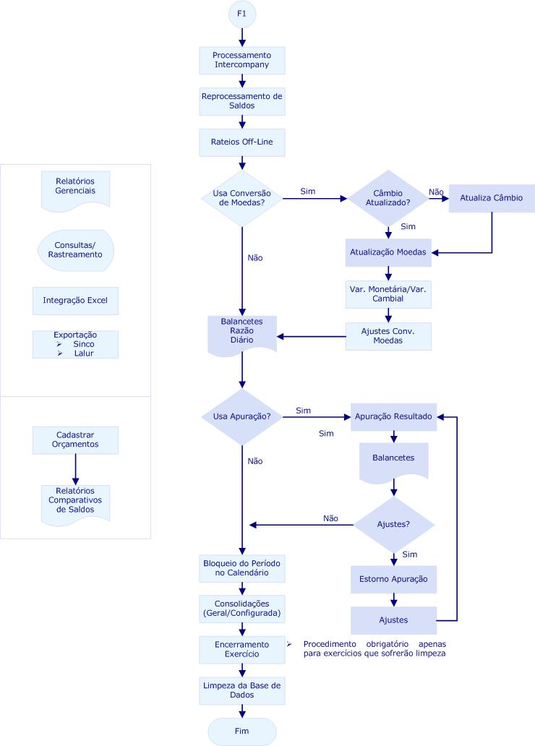

# RESPONSÁVEIS PELAS INFORMAÇÕES

|  |  |  |
| --- | --- | --- |
| **Nome** | **Assinatura** | **Data** |
| **Gisele Maria Vallim Nunes** |  | **25/09/2015** |
|  |  | **25/09/2015** |
|  |  | **25/09/2015** |
|  |  |  |
|  |  |  |